МІНІСТЕРСТВО КУЛЬТУРИ УКРАЇНИ
НАЦІОНАЛЬНА АКАДЕМІЯ ОБРАЗОТВОРЧОГО МИСТЕЦТВА І АРХІТЕКТУРИ

КАФЕДРА ГРАФІКА ВІЛЬНА, ОФОРМЛЕННЯ ТА ІЛЮСТРАЦІЯ КНИГИ

МЕТОДИЧНІ РЕКОМЕНДАЦІЇ
НАВЧАЛЬНОЇ ДИСЦИПЛІНИ

освітньо-професійної програми
«Графіка вільна, оформлення та ілюстрація книги»

спеціальності В4 «Образотворче мистецтво та реставрація»

Київ - 2026

УДК:
ББК

Методичні рекомендації навчальної дисципліни «Персонаж у книжковій ілюстрації» освітньо-професійної програми «Графіка вільна, оформлення та ілюстрація книги» спеціальності В4 «Образотворче мистецтво та реставрація» / Упорядник Г. Р. Вергелес. Київ: НАОМА, 2026. – 11 с.

Методичні рекомендації підготовлені на основі програми дисципліни «Персонаж у книжковій ілюстрації» підготовки бакалаврів кафедри графіки Національної академії образотворчого мистецтва і архітектури.

Укладач: Вергелес Г.Р., викладач.

Рекомендовано до друку кафедрою «Графіка вільна, оформлення та ілюстрація книги» НАОМА (протокол № ______).

© Вергелес Г.Р., 2026
© НАОМА, 2026
2

Вергелес Галина Ростиславівна

МЕТОДИЧНІ РЕКОМЕНДАЦІЇ
НАВЧАЛЬНОЇ ДИСЦИПЛІНИ
«ПЕРСОНАЖ В КНИЖКОВІЙ ІЛЮСТРАЦІЇ»

освітньо-професійної програми
«Графіка вільна, оформлення та ілюстрація книги»

галузь знань В «Культура, мистецтво та гуманітарні науки»
спеціальності В4 «Образотворче мистецтво та реставрація»
спеціалізація В4.01 «Візуальні мистецтва»

__________________________________________
Видавець і виготовлювач
Національна академія образотворчого мистецтва і архітектури
Кафедра «Графіка вільна, оформлення та ілюстрація книги»
м. Київ, Вознесенський узвіз, 20
Київ-2026

ЛІТЕРАТУРА

Основна
- Огар Е. І. Сучасна нон-фікшн для дітей: структурні та функціональні характеристики. Наукові записки [Української академії друкарства]. 2012. № 2. С. 41–47.
- Селсбері М., Стайлз М. Дитячі книжки-картинки: Мистецтво візуальної оповіді. Київ : ArtHuss, 2023. 208 c.
- Токар М. Художньо-естетичні особливості дитячої книжкової ілюстрації. Вісник Львівської національної академії мистецтв. 2018. Вип. 35. С. 220–233.
- Токар М. І. Образи героїв української дитячої літератури в книжковій ілюстрації другої половини ХХ – початку ХХІ століття : дис. канд. мистецтвознавства : 17.00.05. 2018. 17 с.
- AL_Hinaai S. N. What is the Importance and Impact of Illustrations in Children's Books? An investigation into children's responses to illustrations. Arab Journal for Scientific Publishing (AJSP). 2010. No. 2663. P. 5798.
- Bang M. Picture This: How Pictures Work. San Francisco : Chronicle Books, 2016. 96 p.
- Feathers K. M., Arya P. The role of illustrations during children's reading. Journal of Children's Literature. 2012. Vol. 38, no. 1. P. 36.
- Gula E., Zhuravlova N., Mykhailytskyi O. Synthesis of development of book graphics and design in Ukraine. Kultura i suchasnist: almanakh. 2023. No. 1. P. 70–75.
- Male A. Illustration: A Theoretical and Contextual Perspective. London : Bloomsbury Academic, 2017. 248 p.
Додаткова
- Зільбер Д. Розмова про ілюстрацію в піжамі та з філіжанкою кави. Київ : ArtHuss, 2023. 256 с.
- Ознайомлення з діяльністю ілюстраційного колективу Pictoric, що об’єднує сучасних українських і міжнародних ілюстраторів та здійснює виставкові, освітні й культурні проєкти у сфері візуальної комунікації.
- Поліщук О. П., Стрільчук К. О. Ілюстрації персонажів книги та їх роль у друкованому виданні. Формула творчості: теорія і методика мистецької освіти : матеріали ІХ Всеукр. наук.-практ. конф. (Полтава, 10 квіт. 2025 р.). Полтава, 2025. С. 39–42..

ВСТУП

Дисципліна «Персонаж у книжковій ілюстрації» є складовою частиною професійної підготовки студентів освітньо-професійної програми «Графіка вільна, оформлення та ілюстрація книги» спеціальності B4 «Образотворче мистецтво та реставрація». Вона спрямована на формування у студентів теоретичних знань і практичних навичок створення художнього образу персонажа як ключового елементу книжкової ілюстрації.
Книжкова ілюстрація є особливою формою образотворчого мистецтва, у якій персонаж виступає основним носієм змісту, характеру та наративної функції. Саме через образ персонажа художник формує візуальну інтерпретацію літературного твору, передає його емоційну атмосферу, символічний зміст і художню концепцію. Створення персонажа передбачає здатність до аналітичного мислення, роботи з літературними та візуальними джерелами, а також уміння формувати цілісний художній образ.
Вивчення дисципліни базується на поєднанні теоретичної підготовки та практичної роботи. У процесі навчання студенти ознайомлюються з принципами формування образу персонажа, методами аналізу літературних і візуальних джерел, особливостями художньої інтерпретації персонажів у книжковій графіці. Особлива увага приділяється розвитку індивідуального художнього мислення, формуванню авторської візуальної мови та здатності створювати переконливі ілюстративні образи.
Дисципліна вивчається у взаємозв’язку з такими фаховими предметами, як «Рисунок», «Композиція», «Ілюстрація», «Історія мистецтва», «Книжкова композиція», що забезпечує комплексний підхід до формування професійних компетентностей художника книги. Засвоєння теоретичних положень курсу доповнюється виконанням практичних завдань, спрямованих на дослідження, розробку та створення персонажів для книжкових ілюстрацій.
Актуальність дисципліни зумовлена зростаючою роллю книжкової ілюстрації у сучасній візуальній культурі та потребою у фахівцях, здатних створювати оригінальні художні образи персонажів відповідно до вимог сучасного книговидання. Опанування курсу сприяє формуванню професійних навичок, необхідних для подальшої творчої діяльності у сфері книжкової графіки, авторської книги та ілюстрації.

1. МЕТА І ЗМІСТ НАВЧАЛЬНОЇ ДИСЦИПЛІНИ
«ПЕРСОНАЖ В КНИЖКОВІЙ ІЛЮСТРАЦІЇ»

Книжкова ілюстрація є важливою складовою художньої структури книги, в якій персонаж виступає основним носієм змісту, наративу та образної виразності. Саме через створення персонажа художник формує візуальну інтерпретацію літературного твору, передає його атмосферу, характер і символічні значення. Художник книги повинен розуміти специфіку взаємодії тексту та зображення, роль персонажа у формуванні цілісного художнього образу книги та його значення у структурі візуальної оповіді.
На відміну від механічного відтворення текстового опису, створення персонажа є складним творчим процесом, що передбачає аналітичну роботу з літературними, історичними та візуальними джерелами, формування художньої концепції та її реалізацію засобами графіки. Персонаж у книжковій ілюстрації є не лише зображенням героя, але й носієм характеру, психологічних особливостей, культурного контексту та авторського художнього бачення.
Сучасна книжкова графіка вимагає від фахівців здатності створювати переконливі, концептуально обґрунтовані образи персонажів, які відповідають змісту літературного твору та водночас формують індивідуальну художню мову ілюстратора. Важливим аспектом підготовки художника є вміння працювати з різними типами персонажів — історичними, фольклорними, міфологічними та авторськими — а також здатність інтерпретувати їх у сучасному художньому контексті.
Курс «Персонаж у книжковій ілюстрації» є складовою частиною професійної підготовки фахівців спеціальності В4 «Образотворче мистецтво та реставрація» та спрямований на формування у студентів теоретичних знань і практичних навичок створення персонажів для книжкових ілюстрацій. Засвоєння теоретичних положень, викладених у програмі, доповнюється практичною роботою, що включає дослідження джерел, розробку візуального концепту та створення завершених ілюстрацій.
Мета курсу: сформувати у майбутніх фахівців теоретичні знання та практичні навички створення художнього образу персонажа у книжковій ілюстрації, розвинути здатність до візуального аналізу, художньої інтерпретації та формування цілісної образної системи у межах книжкового проєкту.
Завдання курсу:
- Ознайомити студентів з основними принципами формування образу персонажа в книжковій ілюстрації;
- Навчити працювати з візуальними джерелами, архівами та референсами у процесі створення персонажа;
- Розвинути навички аналізу та інтерпретації художнього образу;
- Сформувати вміння створювати цілісний образ персонажа як носія характеру та наративу;
- Забезпечити практичний досвід у розробці серії ескізів та фінальної ілюстрації персонажа.
У результаті вивчення дисципліни студенти повинні набути теоретичних знань і практичних навичок, необхідних для професійної діяльності у галузі книжкової ілюстрації, сформувати індивідуальний художній підхід до створення персонажа та здатність реалізовувати власні творчі проєкти.
Оцінювання результатів виконання роботи здійснюється відповідно до встановлених критеріїв оцінювання:
– оцінка «відмінно» виставляється, якщо студент вільно володів матеріалом, технічно правильно підготував файл до вимог верстки та друку, зберіг естетичну складову, створив гармонійний дизайн, підібрав шрифти і кольорову гаму, творчо підійшов до виконання та підготував презентацію проєкту.
– оцінка «добре» виставляється студентові, який повністю виконав програму семестрового завдання, технічно правильно підготував файл до вимог верстки та друку, зберіг естетичну складову, застосував елементи творчих рішень завдань верстки та використав для цього необхідні методичні прийоми, але припустився незначних помилок у виконанні практичних завдань, структуруванні матеріалу та підбору методів;
– оцінка «задовільно» виставляється студентові, який виконав основні завдання практичної роботи, але не проявив творчих та дослідницьких здібностей у вирішенні поставлених завдань, не в повній мірі використав методичні прийоми, не оформив належним чином фінальну презентацію, допустив порушення у виконанні своїх професійних обов’язків, естетична складова не продумана на високому рівні;
– оцінка «незадовільно» ставиться студентові, який не виконав семестрове завдання, припустився істотних помилок у формуванні навчальних завдань, порушував трудову дисципліну, не виявляв бажань до взаємодії з колегами.
Програма вибіркової дисципліни курсу «Персонаж у книжковій ілюстрації» розроблена відповідно до навчальних планів кафедри Графічних мистецтв за спеціальністю В4 «Образотворче мистецтво та реставрація». Згідно з навчальним планом підготовки бакалаврів загальна кількість годин складає 90 годин.
По завершенню програми обов’язково оцінюються три практичні роботи — ілюстрації, що передбачають розробку та художню інтерпретацію трьох персонажів на основі літературного матеріалу.
Висновки. Засвоєння теоретичних основ створення персонажа та їхнє практичне застосування є важливим підґрунтям для подальшого професійного становлення художника книги та ілюстратора. Курс «Персонаж у книжковій ілюстрації» сприяє розвитку професійних навичок і знань, необхідних для формування цілісного художнього образу персонажа відповідно до змісту літературного твору та авторської концепції.
У процесі навчання студенти набувають здатності аналізувати літературні та візуальні джерела, формувати образну систему персонажів, застосовувати різні художні техніки та створювати концептуально обґрунтовані ілюстративні рішення. Особлива увага приділяється розвитку індивідуального художнього мислення, формуванню авторської візуальної мови та здатності до творчої інтерпретації образу персонажа.
Одним з ключових аспектів викладання курсу є індивідуальний підхід до кожного студента, що дозволяє найбільш ефективно розвивати його творчий потенціал, аналітичні здібності та практичні навички у галузі книжкової ілюстрації. Практична робота, що поєднується з теоретичною підготовкою, сприяє формуванню комплексного розуміння процесу створення персонажа як складової художньої структури книги.
В умовах розвитку сучасної книжкової культури та зростання ролі візуальної комунікації підготовка фахівців, здатних створювати оригінальні та художньо переконливі образи персонажів, є особливо актуальною. Це зумовлює необхідність постійного вдосконалення методичних підходів до викладання дисципліни, оновлення навчальних матеріалів та впровадження сучасних художніх і педагогічних практик, що забезпечують високий рівень професійної підготовки майбутніх ілюстраторів і художників книги.

3. ОЦІНЮВАННЯ ПРАКТИЧНОЇ РОБОТИ
Поточний контроль знань здійснюється на основі аналітично-педагогічних підходів з метою визначення рівня засвоєння студентами теоретичного матеріалу та сформованості практичних навичок створення персонажа в книжковій ілюстрації. Контроль проводиться після вивчення кожної теми шляхом перегляду та аналізу виконаних практичних завдань, ескізів і завершених ілюстрацій персонажів.
Оцінка за практичну роботу (екзаменаційний перегляд) заноситься до екзаменаційної відомості і залікової книжки та прирівнюється до оцінок з теоретичного навчання. Основним критерієм оцінювання є здатність студента створювати цілісний, художньо обґрунтований образ персонажа відповідно до поставленого завдання.

У процесі вивчення дисципліни студенти повинні:
Мати уяву:
- про основні принципи формування образу персонажа в книжковій ілюстрації;
- роботу з візуальними джерелами, архівами та референсами у процесі створення персонажа;
- аналіз та інтерпретацію художнього образу;
- створення цілісного образу персонажа як носія характеру та наративу;
- розробку серії ескізів і фінальної ілюстрації персонажа.
Знати:
- основні принципи формування художнього образу персонажа;
- історичні та стилістичні джерела створення образу в книжковій ілюстрації;
- роль персонажа в структурі візуального наративу;
- закономірності побудови образу (силует, пропорції, пластика, характер);
Вміти:
- аналізувати образ персонажа в ілюстрації та візуальній культурі;
- працювати з візуальними референсами та історичними джерелами;
- розробляти персонажа на основі дослідження;
- створювати варіативні образні та стилістичні рішення персонажа;
- виконувати серію ескізів і фінальну ілюстрацію в межах єдиної художньої системи.
Контроль знань, крім екзаменаційного перегляду, здійснюється також у формі експрес-опитувань, обговорень, семінарських занять і переглядів практичних робіт. Особлива увага приділяється послідовності роботи студента, рівню його аналітичного мислення, творчому підходу та здатності до самостійного формування художнього образу.
Самостійна робота студентів передбачає дослідження літературних і візуальних джерел, відвідування музеїв, бібліотек і виставок, виконання ескізів і створення завершених ілюстрацій персонажів.
У процесі навчання студенти повинні набути навичок створення персонажа як складової художньої структури книжкової ілюстрації. Практичні роботи передбачають послідовний процес: дослідження, формування образної концепції, виконання ескізів і створення завершеної ілюстрації.
Виконання практичних завдань спрямоване на розвиток у студентів професійного мислення, здатності до аналізу, художньої інтерпретації та формування індивідуальної авторської мови, що є необхідним для подальшої професійної діяльності у галузі книжкової ілюстрації.
Теми практичних занять визначено з урахуванням необхідності формування у студентів цілісного підходу до створення персонажа в книжковій ілюстрації, розвитку навичок художнього аналізу, роботи з візуальними джерелами та формування індивідуальної авторської мови. Практичні завдання спрямовані на послідовне освоєння етапів створення персонажа: від дослідження та ескізування до виконання завершеної ілюстрації.
Оцінювання практичної роботи здійснюється комплексно, з урахуванням відповідності виконаного завдання поставленій меті та здатності студента сформувати цілісний художній образ персонажа. Важливим є розуміння студентом змісту завдання, вміння працювати з літературним або концептуальним матеріалом і послідовно реалізовувати його у візуальній формі. Оцінюється не лише кінцевий результат, але й процес роботи, включаючи дослідження, пошук образного рішення та розвиток ескізів.
Особлива увага приділяється художній переконливості створеного персонажа, цілісності його образу, відповідності характеру, пластики та візуальних ознак поставленому завданню. Важливим критерієм є здатність студента передати індивідуальні особливості персонажа, його настрій, функцію та роль у художній структурі ілюстрації. Оцінюється рівень сформованості образного мислення та вміння створювати виразні та змістовні візуальні рішення.
Оцінюється також рівень володіння графічною мовою та художніми техніками, які використовуються у процесі створення ілюстрації. Враховується якість виконання роботи, точність і впевненість лінії, цілісність композиційного рішення, а також здатність студента використовувати обрані засоби відповідно до художнього задуму. Значення має послідовність виконання роботи — від ескізу до завершеної ілюстрації.
Важливим критерієм є творчий підхід студента, його здатність до самостійного пошуку образного рішення та формування індивідуальної художньої мови. Оцінюється рівень самостійності, здатність аналізувати джерела, експериментувати з формою та знаходити переконливі художні рішення. Особливо цінується наявність авторської інтерпретації та усвідомлений підхід до створення образу.
Окремо враховується здатність студента аргументовано пояснювати власне художнє рішення, аналізувати виконану роботу та сприймати зауваження викладача. Важливим є розуміння студентом власного творчого процесу, вміння оцінювати результат своєї роботи та вдосконалювати його відповідно до поставлених завдань. Такий підхід сприяє формуванню професійного мислення і підготовці студента до самостійної діяльності у галузі книжкової ілюстрації.

3. ОРГАНІЗАЦІЯ ТА КЕРІВНИЦТВО ПРАКТИЧНОЮ РОБОТОЮ ДИСЦИПЛІНИ

Практичні роботи є важливою і необхідною складовою частиною навчального процесу підготовки художників книги та ілюстраторів. Вони спрямовані на формування у студентів професійних умінь і навичок створення персонажа як основного елементу художньої структури книжкової ілюстрації. Тематика і зміст практичних завдань визначаються навчальною програмою дисципліни та відповідають загальним принципам професійної підготовки студентів кафедри графіки НАОМА.
Практичні завдання є специфічною формою навчальної діяльності, у якій органічно поєднуються теоретичні знання та практична реалізація художнього задуму. Засвоєння теоретичних положень курсу супроводжується виконанням практичних робіт, спрямованих на дослідження, формування та створення художнього образу персонажа. Такий підхід забезпечує формування у студентів цілісного розуміння процесу створення ілюстрації — від аналізу джерел до виконання завершеної роботи.
Основною метою практичних робіт є закріплення теоретичних знань і розвиток практичних навичок створення персонажа у книжковій ілюстрації. У процесі виконання завдань студенти навчаються аналізувати літературні та візуальні джерела, формувати образну концепцію персонажа, виконувати ескізи та створювати завершені ілюстрації. Практична робота сприяє розвитку образного мислення, художньої спостережливості та здатності до самостійного творчого пошуку.
Практичні роботи поділяються на навчальні та підсумкові. Навчальні роботи виконуються під керівництвом викладача і спрямовані на освоєння основних принципів створення персонажа, формування навичок аналізу, ескізування та художньої інтерпретації. Викладач пояснює послідовність виконання завдання, демонструє приклади та здійснює постійний контроль за процесом роботи студентів, надаючи необхідні рекомендації та коригування.
Підсумкові роботи виконуються студентами з більш високим ступенем самостійності та передбачають створення завершених ілюстрацій персонажів на основі попереднього дослідження та ескізного пошуку. Ці роботи мають узагальнюючий характер і дозволяють оцінити рівень сформованості професійних умінь і навичок студента, його здатність до самостійної творчої діяльності.
У процесі виконання практичних завдань викладач здійснює керівництво навчальною діяльністю студентів, контролює послідовність виконання роботи, надає індивідуальні консультації та сприяє розвитку творчого потенціалу студентів. Важливим елементом навчального процесу є колективний перегляд виконаних робіт, їх аналіз і обговорення, що дозволяє студентам розвивати навички професійного мислення та критичного аналізу.
Організація практичної роботи передбачає поетапний процес створення персонажа, який включає дослідження візуальних джерел, формування образної концепції, виконання ескізів і створення завершеної ілюстрації. Такий підхід сприяє формуванню у студентів системного розуміння процесу створення книжкової ілюстрації та підготовці їх до подальшої професійної діяльності у галузі книжкової графіки.
Методика викладання дисципліни ґрунтується на принципах послідовності, наочності, індивідуального підходу та поєднання теоретичної і практичної підготовки. Використання візуальних матеріалів, прикладів книжкової ілюстрації та аналіз художніх творів сприяє більш глибокому засвоєнню матеріалу і формуванню професійних компетентностей студентів.
Практична робота з дисципліни «Персонаж у книжковій ілюстрації» спрямована на формування у студентів професійних навичок, необхідних для створення художньо переконливих образів персонажів, розвитку індивідуального стилю та підготовки до самостійної творчої діяльності у сфері книжкової ілюстрації.

- МЕТОДИЧНІ РЕКОМЕНДАЦІЇ ДО ВИКОНАННЯ ПРАКТИЧНИХ ЗАВДАНЬ
Виконання практичних завдань з дисципліни «Персонаж у книжковій ілюстрації» передбачає послідовне формування у студентів професійних навичок створення художнього образу персонажа. Практична робота базується на поєднанні аналітичного дослідження, ескізного пошуку та виконання завершеної ілюстрації. Такий підхід дозволяє сформувати у студентів системне розуміння процесу створення персонажа як складової частини книжкової ілюстрації.
Робота над створенням персонажа складається з кількох основних етапів.
Етап 1. Дослідження та збір візуального матеріалу. На початковому етапі студент здійснює аналіз літературного тексту або заданої теми з метою визначення характеру персонажа, його функції та образних особливостей. Важливим є вивчення історичних, фольклорних, етнографічних і художніх джерел, що можуть бути використані для формування візуального образу. Студент виконує підбір візуального матеріалу, що включає ілюстрації, твори образотворчого мистецтва, архівні матеріали, фотографії, музейні експонати та інші джерела. На основі зібраного матеріалу формується візуальне дослідження, яке допомагає визначити напрямок подальшої роботи. Метою цього етапу є формування образної концепції персонажа та розвиток навичок аналітичної роботи з візуальною інформацією.
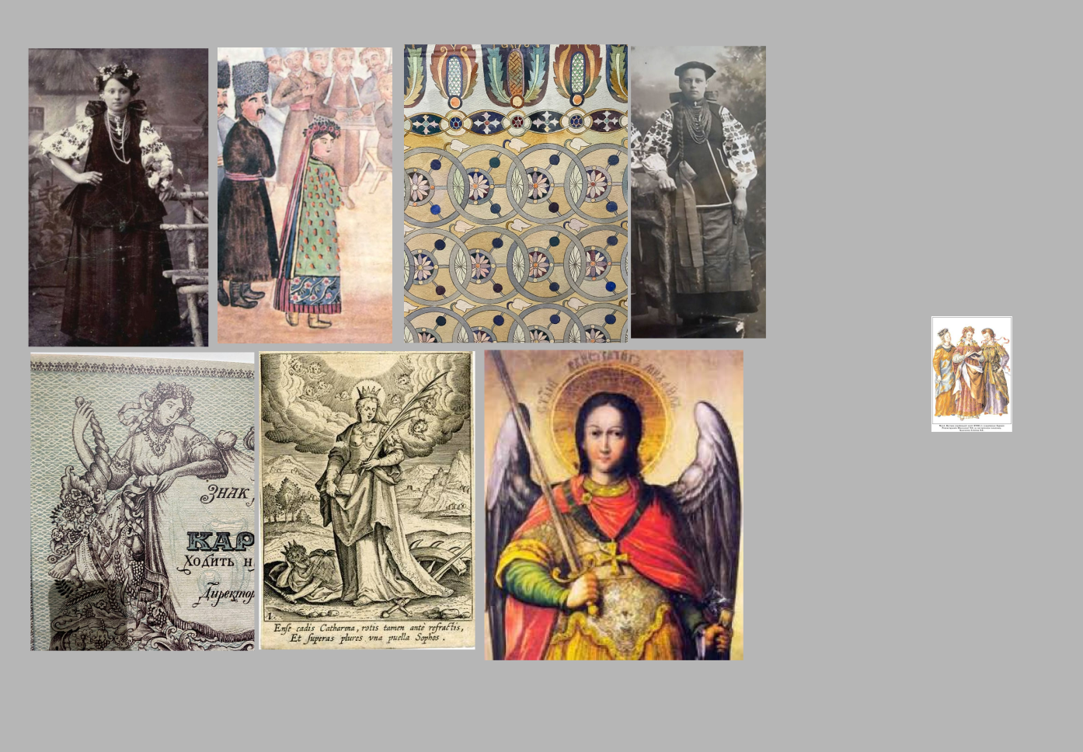
Іл. 1. Приклад збору референс-листу у програмі Figma
Етап 2. Ескізний пошук образу персонажа. На основі проведеного дослідження студент виконує серію ескізів персонажа. Ескізування є важливим етапом формування художнього образу, у процесі якого визначаються основні характеристики персонажа: силует, пропорції, пластика, характер руху та загальна композиція. Студент має виконати кілька варіантів образу, що дозволяє дослідити різні можливості художнього рішення. У процесі ескізування важливо знайти виразну форму, яка найбільш повно відповідає характеру персонажа та загальній концепції ілюстрації. Викладач здійснює перегляд ескізів, надає рекомендації та допомагає студенту визначити найбільш переконливе образне рішення.
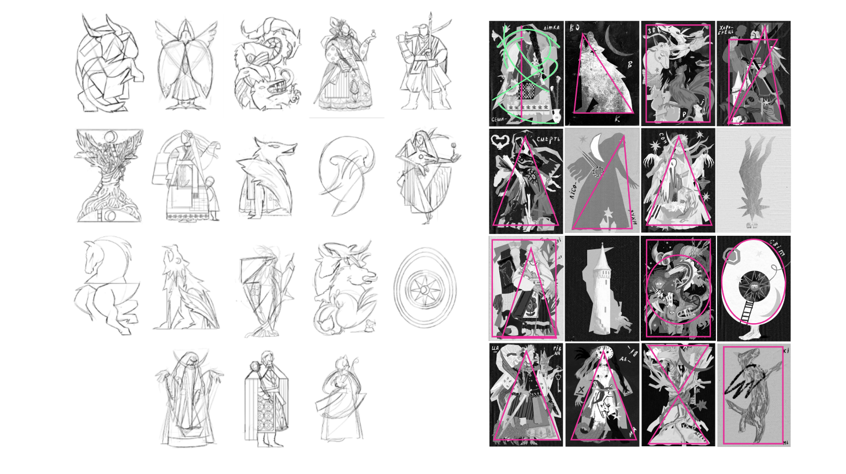
Іл. 2. Приклад ескізування та розробки персонажів
Етап 3. Розробка остаточного образу персонажа. Після визначення основного образного рішення студент переходить до уточнення форми персонажа. На цьому етапі опрацьовуються деталі, уточнюється характер персонажа, його пластичні та композиційні особливості. Особлива увага приділяється цілісності образу, узгодженості всіх елементів та відповідності художнього рішення поставленому завданню. Студент має досягти виразності та переконливості образу.
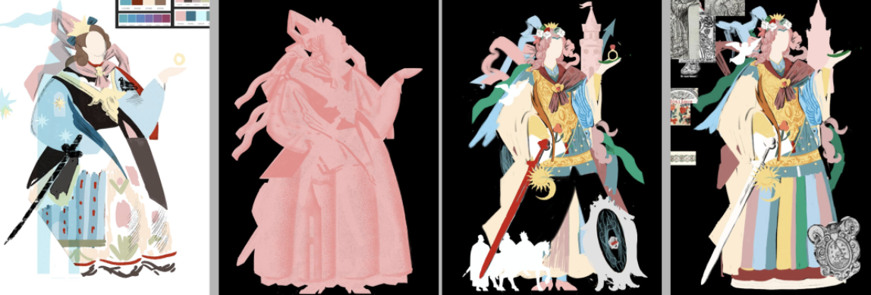
Іл. 3. Приклад пошуку та розробки образу персонажа
Етап 4. Виконання завершеної ілюстрації. Завершальний етап передбачає виконання фінальної ілюстрації персонажа у вибраній графічній техніці. Робота має бути виконана на належному художньому рівні з урахуванням композиційних, пластичних і стилістичних особливостей. Студент повинен продемонструвати володіння графічною мовою, здатність створювати цілісний художній образ та реалізовувати власну творчу концепцію.
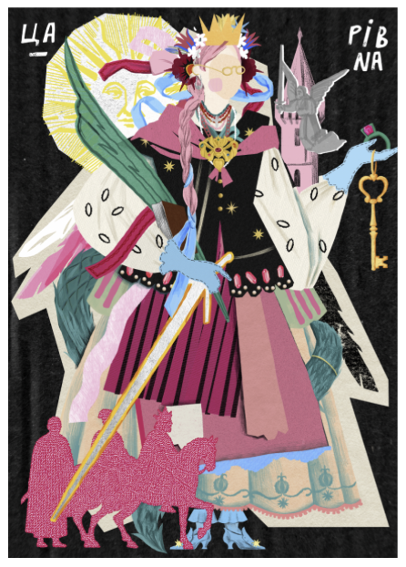
Іл. 4. Приклад завершеного образу персонажа
Етап 5. Аналіз і презентація виконаної роботи. Після завершення роботи студент представляє виконану ілюстрацію для перегляду. Важливим є вміння аргументовано пояснити власне художнє рішення, обґрунтувати вибір образу, композиції та графічних засобів. Аналіз виконаної роботи сприяє розвитку професійного мислення, здатності до самооцінки та вдосконалення художніх навичок.
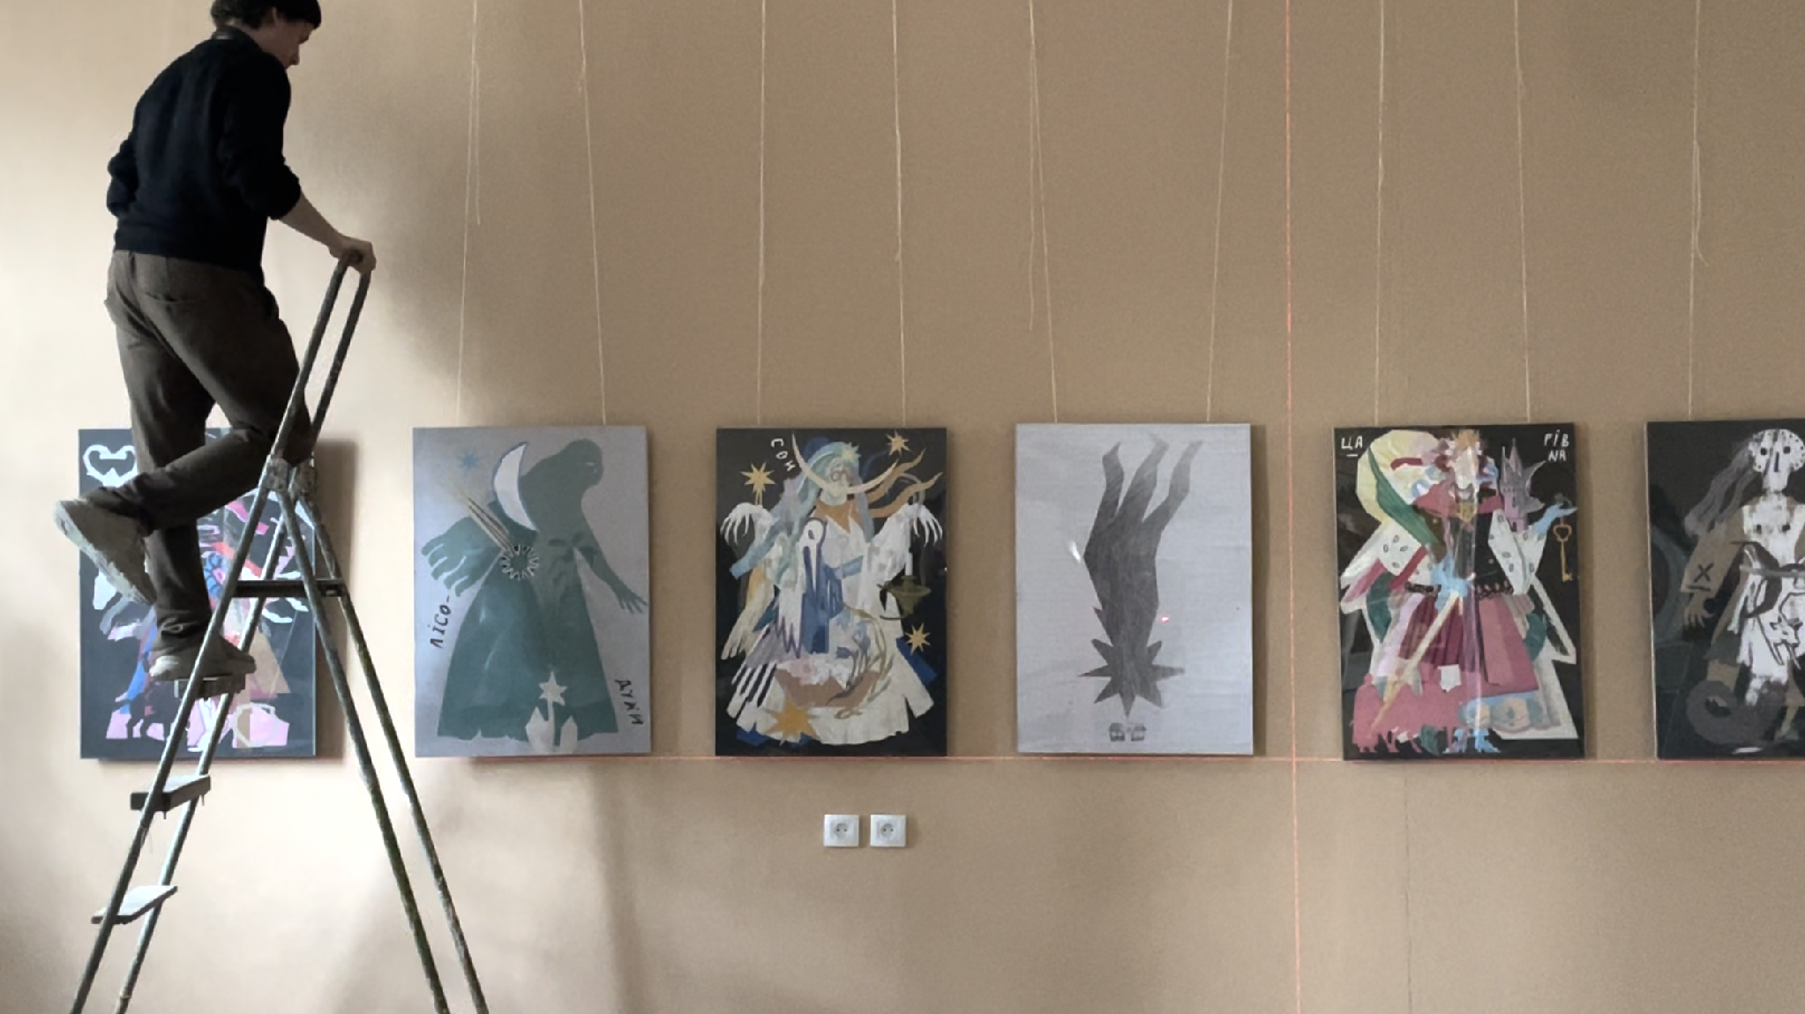
Іл. 5. Приклад оформлення ілюстрації для перегляду

- МАТЕРІАЛИ ТА ТЕХНІКИ, РЕКОМЕНДОВАНІ ДЛЯ ВИКОНАННЯ ПРАКТИЧНИХ РОБІТ
Виконання практичних робіт з дисципліни «Персонаж у книжковій ілюстрації» не обмежується використанням лише традиційних графічних технік і передбачає можливість роботи в різних художніх матеріалах і медіа відповідно до творчої концепції студента та поставленого завдання. Вибір техніки має бути обґрунтований художнім задумом і сприяти найбільш повному розкриттю образу персонажа.
Студенти можуть використовувати традиційні графічні матеріали, такі як графітний олівець, вугілля, туш, перо, пензель, лінер, пастель, а також працювати у змішаних техніках, поєднуючи різні матеріали. Допускається використання кольорових матеріалів, зокрема акварелі, гуаші, кольорових олівців та інших засобів, якщо це відповідає образному рішенню.
Особлива увага приділяється можливості використання цифрових технологій. Студенти можуть створювати персонажів за допомогою графічних планшетів і спеціалізованого програмного забезпечення (Adobe Photoshop, Procreate, Illustrator, Clip Studio Paint та ін.), що дозволяє працювати з формою, кольором, фактурою та композицією у цифровому середовищі.
Дисципліна також передбачає можливість використання експериментальних і міждисциплінарних підходів до створення персонажа. Робота може включати елементи колажу, аплікації, паперової пластики, об’єктної форми, а також рухомого або трансформованого зображення. Допускається створення персонажа у формі серії зображень, книжкового макету, об’єкта або іншої форми, що відповідає специфіці книжкової ілюстрації або авторського проєкту.
У межах дисципліни також можливе створення персонажа засобами анімації або послідовного зображення, що дозволяє дослідити пластику, рух і трансформацію образу. Це може включати покадрову анімацію, цифрову анімацію або інші форми візуалізації персонажа у часі.
Вибір матеріалів і технік здійснюється студентом самостійно або за погодженням з викладачем і має відповідати поставленому завданню, художній концепції та рівню професійної підготовки. Такий підхід сприяє розвитку індивідуальної художньої мови студента та формуванню сучасного професійного мислення у галузі книжкової ілюстрації.

